Desconocido

### Dibujar líneas

Para dibujar una línea en el lienzo, utilizamos coordenadas de píxel. *Las coordenadas* determinan las posiciones de los píxeles en una superficie. En un lienzo tkinter , las coordenadas describen a qué distancia del lienzo (de izquierda a derecha) y a qué distancia del lienzo (de arriba abajo) hay que colocar el píxel.

Por ejemplo, como nuestro lienzo tiene 500 píxeles de ancho por 500 de alto, las coordenadas de la esquina inferior derecha de la pantalla son (500, 500). Para dibujar la línea que se muestra en [la Figura 10-3](ch10.xhtml#ch10fig03) , utilizaríamos las coordenadas inicial (0, 0) y final (500, 500).

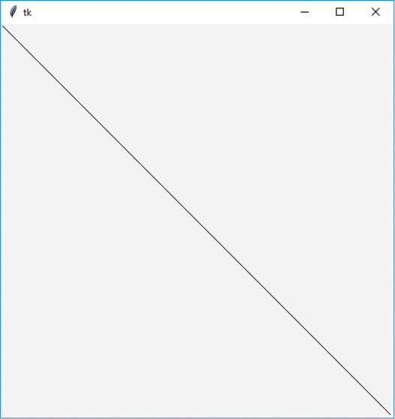

Figura*10-3: Dibujar una línea diagonal con tkinter*

Especificamos las coordenadas utilizando la función create_line , como se muestra aquí:

>>> from tkinter import *  
>>> tk = Tk()  
>>> canvas = Canvas(tk, width=500, height=500)  
>>> canvas.pack()  
>>> canvas.create_line(0, 0, 500, 500)  
1

La función create_line devuelve 1, que es un identificador; aprenderemos más sobre ello más adelante. Si hubiéramos hecho lo mismo con el módulo turtle , habríamos necesitado el siguiente código:

>>> import turtle  
>>> turtle.setup(width=500, height=500)  
>>> t = turtle.Turtle()  
>>> t.up()  
>>> t.goto(-250, 250)  
>>> t.down()  
>>> t.goto(500, -500)

En este código, el lienzo tiene 500 píxeles de ancho y 500 de alto, por lo que la tortuga aparece en la posición 250, 250 (en el centro del lienzo). Si utilizamos la función t.goto(-250, 250) , nos estamos moviendo hacia la izquierda 250 y hacia arriba 250 píxeles hacia la parte superior izquierda de la pantalla. Si llamamos a t.goto(500, -500) , nos estamos moviendo hacia la derecha 500 píxeles y hacia abajo 500 píxeles hasta la esquina inferior derecha.

Así que podemos ver que el código de tkinter ya es una mejora. Es ligeramente más corto y más sencillo. Veamos ahora algunas de las funciones disponibles en el objeto canvas que podemos utilizar para crear dibujos más interesantes.

[anterior](ch10_4.html)[Subtema 5 de 17: (Ver todo)](ch10.html)[siguiente](ch10_6.html)